МИНИСТЕРСТВО ОБРАЗОВАНИЯ и науки РЕСПУБЛИКИ БАШКОРТОСТАН

Государственное автономное ПРОФЕССИОНАЛЬНОЕ ОБРАЗОВАТЕЛЬНОЕ УЧРЕЖДЕНИЕ

УФИМСКИЙ КОЛЛЕДЖ СТАТИСТИКИ, ИНФОРМАТИКИ И ВЫЧИСЛИТЕЛЬНОЙ ТЕХНИКИ

ОТЧЕТ ПО ИНДИВИДУАЛЬНОМУ ПРОЕКТУ

На тему «Автоматизация бронирование номеров отеля»

По УП 09.01 Учебная практика

Выполнил студент группы 20ВЕБ-1

Смирнов Алексей Андреевич

Проверил(а) преподаватель информатики

и программирования

Дмитриева Елизавета Константиновна

2023

СОДЕРЖАНИЕ

|  |  |
| --- | --- |
|  | лист |
| 1 Описание предметной области | 3 |
| 2 Описание входной и выходной информации | 4 |
| 3 UML диаграммы | 4 |
| 4 Логическое моделирование | 5 |
| 5 Описание структуры базы данных | 5 |
| 6 Контрольный пример | 10 |
| 7 Общие требования к программному продукту | 12 |
| 8 Карта сайта | 14 |
| 9 Физическая схема | 14 |
| 10 Описание модулей | 16 |
| 11 Протоколы тестирования  12 Руководство пользователя | 18  24 |
| Список литературы | 30 |

1. Описание предметной области

Требуется разработать веб-сайт для компании «BooHo», который позволяет размещать гостиницы и отели для их последующего бронирования.

Компания «BooHo» занимается размещением отелей и гостиниц на сайте. Сайт позволяет пользователям бронировать отели и гостиницы без необходимости связываться с отелем на прямую.

В системе предусмотрены роли:

* пользователь;
* менеджер отеля/гостиницы;
* администратор.

Пользователь имеет следующие характеристики:

* фамилия;
* имя;
* отчество;
* пароль;
* почта.

Объект хранит в себе следующую информацию:

* название объекта;
* описание;
* фото;
* страна;
* адрес;
* город;
* услугу;
* апартаменты;
* категорию;
* время въезда;
* время выезда.

Пользователь может забронировать номер в любое время.

Администратор может добавлять, удалять, редактировать модераторов на сайте:

* имя;
* фамилия;
* пароль;
* почта.

Модератор рассматривает заявки пользователей на размещение объекта.

Заявка пользователя хранит в себе следующую информацию:

* объект;
* статус.

1. Входная и выходная информация

Входной информацией в системе будут являться данные клиента и объекты пользователей.

Для бронирования объекта пользователь вводит следующие данные:

* фамилия;
* имя;
* отчество;
* пароль;
* почта.

Выходными данными будет являться бронь номера отеля.

1. Диаграмма прецедентов

Диаграмма прецедентов – это диаграмма, которая позволяет визуализировать различные типы ролей и их взаимодействия с системой.

Диаграмма прецедентов представлена на рисунке 3.1:

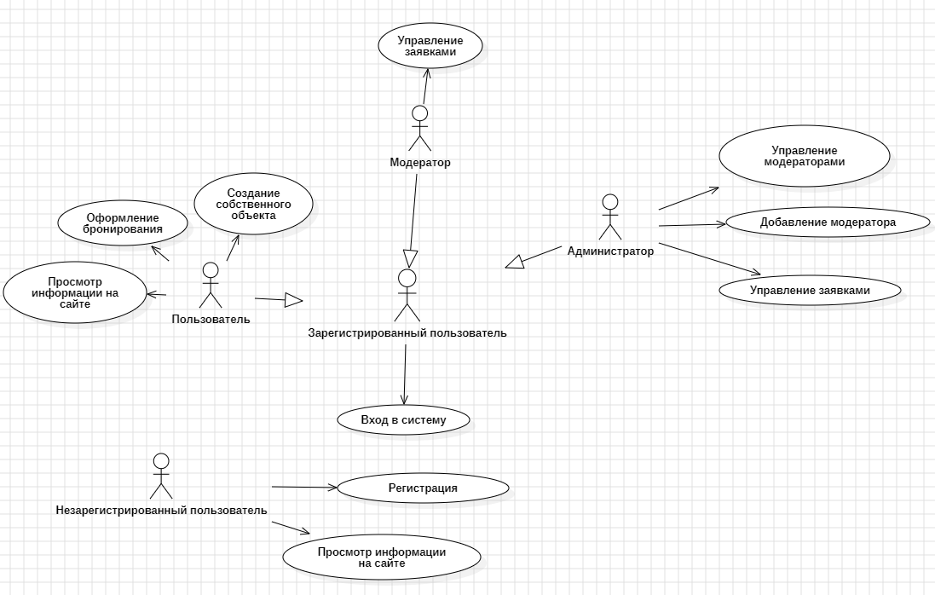

Рисунок 3.1 – Диаграмма прецедентов

1. Логическое проектирование

Логическое проектирование используется для построения модели данных

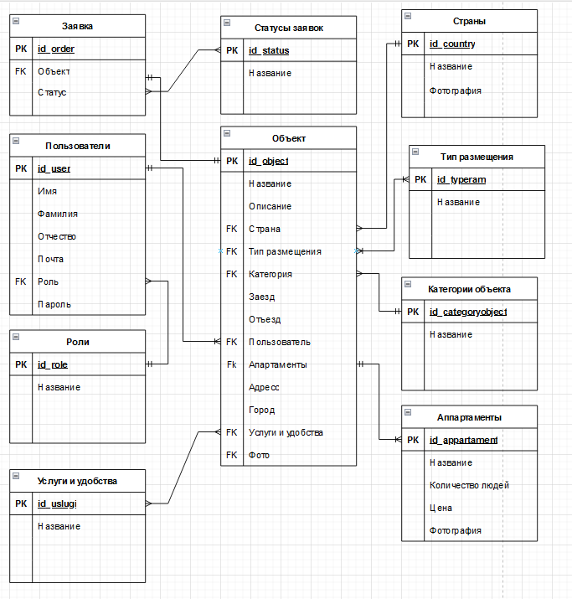

Рисунок 4.1 – Логическая схема базы данных

1. Описание структуры базы данных

Описание структуры базы данных представлена в таблицах 5.1 – 5.10.

Таблица 5.1 – «Пользователи» (users)

|  |  |  |  |  |
| --- | --- | --- | --- | --- |
| Имя поля | Описания поля | Тип данных | Размер поля | Тип ключа (PK – первичный, FK – внешний) |
| id | Уникальный код | BIGINT | 8 | PK |
| name | Имя | VARCHAR | 255 |  |
| surname | Фамилия | VARCHAR | 255 |  |
| patronimyc | Отчество | VARCHAR | 255 |  |
| email | Почта | VARCHAR | 4 |  |
| password | Пароль | BIGINT | 8 |  |
| role | Вторичный код | BIGINT | 8 | FK |
| created_at | Время создания | TIMESTAMP | 4 |  |
| updated_at | Время изменения | TIMESTAMP | 4 |  |

Таблица 5.2 – «Роль» (roles)

|  |  |  |  |  |
| --- | --- | --- | --- | --- |
| Имя поля | Описания поля | Тип данных | Размер поля | Тип ключа (PK – первичный, FK – внешний) |
| id | Уникальный код | BIGINT | 8 | PK |
| Title_role | Название роли | VARCHAR | 255 |  |
| created_at | Время создания | TIMESTAMP | 4 |  |
| updated_at | Время изменения | TIMESTAMP | 4 |  |

Таблица 5.3 – «Категория» (categories)

|  |  |  |  |  |
| --- | --- | --- | --- | --- |
| Имя поля | Описания поля | Тип данных | Размер поля | Тип ключа (PK – первичный, FK – внешний) |
| id | Уникальный код | BIGINT | 8 | PK |
| title_categories | Название | VARCHAR | 255 |  |
| created_at | Время создания | TIMESTAMP | 4 |  |
| updated_at | Время изменения | TIMESTAMP | 4 |  |

Таблица 5.4 – «Страны» (countries)

|  |  |  |  |  |
| --- | --- | --- | --- | --- |
| Имя поля | Описания поля | Тип данных | Размер поля | Тип ключа (PK – первичный, FK – внешний) |
| id | Уникальный код | BIGINT | 8 | PK |
| title_countries | Название | VARCHAR | 255 |  |
| photo | Фото | VARCHAR | 255 |  |
| created_at | Время создания | TIMESTAMP | 4 |  |
| updated_at | Время изменения | TIMESTAMP | 4 |  |

Таблица 5.5 – «Статус» (status)

|  |  |  |  |  |
| --- | --- | --- | --- | --- |
| Имя поля | Описания поля | Тип данных | Размер поля | Тип ключа (PK – первичный, FK – внешний) |
| id | Уникальный код | BIGINT | 8 | PK |
| title_status | Название | VARCHAR | 255 |  |
| created_at | Время создания | TIMESTAMP | 4 |  |
| updated_at | Время изменения | TIMESTAMP | 4 |  |

Таблица 5.6 – «Заявки» (orders)

|  |  |  |  |  |
| --- | --- | --- | --- | --- |
| Имя поля | Описания поля | Тип данных | Размер поля | Тип ключа (PK – первичный, FK – внешний) |
| id | Уникальный код статьи | BIGINT | 8 | PK |
| object | Вторичный код | BIGINT | 8 | FK |
| status | Вторичный код | BIGINT | 8 | FK |
| created_at | Время создания | TIMESTAMP | 4 |  |
| updated_at | Время изменения | TIMESTAMP | 4 |  |

Таблица 5.7 – «Сервисы» (services)

|  |  |  |  |  |
| --- | --- | --- | --- | --- |
| Имя поля | Описания поля | Тип данных | Размер поля | Тип ключа (PK – первичный, FK – внешний) |
| id | Уникальный код статьи | BIGINT | 8 | PK |
| title_service | Название | VARCHAR | 255 |  |
| created_at | Время создания | TIMESTAMP | 4 |  |
| updated_at | Время изменения | TIMESTAMP | 4 |  |

Таблица 5.8 – «Апартаменты» (apartaments)

|  |  |  |  |  |
| --- | --- | --- | --- | --- |
| Имя поля | Описания поля | Тип данных | Размер поля | Тип ключа (PK – первичный, FK – внешний) |
| id | Уникальный код статьи | BIGINT | 8 | PK |
| title_apartaments | Название | VARCHAR | 255 |  |
| count_people | Количество людей | VARCHAR | 255 |  |

Продолжение таблицы 5.8

|  |  |  |  |  |
| --- | --- | --- | --- | --- |
| cost | Цена | VARCHAR | 255 |  |
| photo | Фото | VARCHAR | 255 |  |
| created_at | Время создания | TIMESTAMP | 4 |  |
| updated_at | Время изменения | TIMESTAMP | 4 |  |

Таблица 5.9 – «Тип размещения» (type_placements)

|  |  |  |  |  |
| --- | --- | --- | --- | --- |
| Имя поля | Описания поля | Тип данных | Размер поля | Тип ключа (PK – первичный, FK – внешний) |
| id | Уникальный код статьи | BIGINT | 8 | PK |
| title_placement | Название | VARCHAR | 255 |  |
| created_at | Время создания | TIMESTAMP | 4 |  |
| updated_at | Время изменения | TIMESTAMP | 4 |  |

Таблица 5.10 – «Объект» (type_objects)

|  |  |  |  |  |
| --- | --- | --- | --- | --- |
| Имя поля | Описания поля | Тип данных | Размер поля | Тип ключа (PK – первичный, FK – внешний) |
| id | Уникальный код статьи | BIGINT | 8 | PK |
| title_object | Название | VARCHAR | 255 |  |
| description | Описание | VARCHAR | 255 |  |
| photo | Фото | VARCHAR | 255 |  |
| country | Вторичный код | BIGINT | 8 | FK |
| service | Вторичный код | BIGINT | 8 | FK |
| apartament | Вторичный код | BIGINT | 8 | FK |
| placement | Вторичный код | BIGINT | 8 | FK |
| category | Вторичный код | BIGINT | 8 | FK |

Продолжение таблицы 5.10

|  |  |  |  |  |
| --- | --- | --- | --- | --- |
| check_in | Время въезда | VARCHAR | 255 |  |
| check_out | Время выезда | VARCHAR | 255 |  |
| user | Вторичный код | BIGINT | 8 | FK |
| address | Адрес | VARCHAR | 255 |  |
| city | Город | VARCHAR | 255 |  |
| created_at | Время создания | TIMESTAMP | 4 |  |
| updated_at | Время изменения | TIMESTAMP | 4 |  |

1. Контрольный пример

Контрольный пример позволяет осуществить проверку функционирования программного обеспечения, в котором известны входные данные и результат работы.

Контрольный пример таблицы «роль» (role) представлен в таблице 6.1.

Описание контрольного примера базы данных представлена в таблицах 6.1 – 6.10.

Таблица 6.1 – Контрольный пример таблицы «Пользователи» (users)

|  |  |  |  |  |  |
| --- | --- | --- | --- | --- | --- |
| Имя | Фамилия | Отчество | Пароль | Роль | Почта |
| Данил | Махмутов | Робертович | 12345 | Модератор | xopk@mail.ru |
| Альфир | Рахимов | Отчество | 123435 | Пользователь | dude@mail.ru |
| Алексей | Смирнов | Андреевич | 231432 | Админ | quard@mail.ru |

Таблица 6.2 – Контрольный пример таблицы «Роль» (roles)

|  |
| --- |
| Название |
| Админ |
| Модератор |
| Пользователь |

Таблица 6.3 – Контрольный пример таблицы «Категория» (categories)

|  |
| --- |
| Название |
| Отель |
| Дом |
| Пентхаус |

Таблица 6.4 – Контрольный пример таблицы «Страны» (countries)

|  |  |
| --- | --- |
| Название | Фото |
| Россия | Russia.png |
| Китай | Chinese.png |
| Испания | Spanish.png |

Таблица 6.5 – Контрольный пример таблицы «Статус» (status)

|  |
| --- |
| Название |
| Принято |
| Новые |
| Отклонено |

Таблица 6.6 – Контрольный пример таблицы «Заявки» (orders)

|  |  |
| --- | --- |
| Объект | Статус |
| Супериор | Принято |
| C-Moon | Отклонено |
| Hell | Новое |

Таблица 6.7 – Контрольный пример таблицы «Сервисы» (services)

|  |
| --- |
| Название |
| Ресепшен 24 часа |
| Охрана 24 часа |
| Бизнес центер |

Таблица 6.8 – Контрольный пример таблицы «Апартаменты» (apartaments)

|  |  |  |  |
| --- | --- | --- | --- |
| Название | Количество людей | Цена | Фото |
| Премиум | 3 | 3000 | appartaments1.jpeg |

Продолжение таблицы 6.8

|  |  |  |  |
| --- | --- | --- | --- |
| Люкс | 1 | 15000 | appartaments2.jpeg |
| Делюкс | 5 | 78000 | appartaments3.jpeg |

Таблица 6.9 – Контрольный пример таблицы «Тип размещения» (type_placements)

|  |
| --- |
| Название |
| OB |
| HB |
| AI |

1. Общие требования к программному продукту

7.1 Краткое описание проекта

При помощи BooHo можно бронировать отели или гостиницы без необходимости связываться с отелем на прямую.

7.2 Цели и задачи разработки

BooHo создан с двумя основными целями:

* улучшение эффективности. Автоматизация многих процессов веб-приложения позволяет снизить ручной труд и повысить скорость выполнения задач.
* улучшение точности и надежности. Автоматизация процессов может снизить вероятность ошибок и "человеческого фактора".

7.3 Ссылки на связанные документы или проекты

https://github.com/QuardSA/BooHo

7.4 Подробное описание функциональности, которую должен предоставлять программный продукт:

* добавление объектов;
* удаление объектов;
* редактирование объектов;
* добавление объекта в забронированные;
* удаление объекта из забронированного;
* добавление модератора;
* редактирование модератора;
* удаление модератора;
* управление статусами заявок;
* вывод объектов;
* просмотр объектов;
* фильтр стран;
* редактирование личный данных;
* регистрация;
* вход в систему.

7.5 Входы и выходы системы

Входы:

- данные пользователя.

Выходы:

- бронь.

7.6 Взаимодействие с другими системами

Отсутствует

7.7 Описание пользовательского интерфейса

Описание интерфейса:

* главная страница (логотип, каталог, регистрация, авторизация, страны, объекты);
* страница каталога (логотип, фильтр по объектам,);
* страница объекта (логотип, фото объекта, информация о нём);
* личный кабинет (редактирование пароля, журнал заказов, сортировка заказов, контактная информация);

7.8 Ожидаемые показатели производительности

Время отклика приложения: 0.1-1.0 сек.

Время начала рендера: 100мс

Время и ожидание пользователя:

* 0-100 мс (мгновенно)
* 100-300 мс (слегка уловимая задержка)

7.9 Требования к загрузке системы при различных нагрузках

Запросов в секунду: не более 1000 в секунду;

Пользователей в системе:

Активных – 8000 человек.

Зарегистрированных – 57000 человек.

Одновременно работающих – 6000 человек.

7.10 Требования к управлению доступом аутентификации

Используя Middleware, система разграничена на администратора, модератора и клиента.

7.11 Меры безопасности для защиты данных

Хеширование паролей, фотографий.

7.12 Требования к обеспечению конфиденциальности

Законы РФ.

1. Карта сайта

Карта сайта (html) представлена ниже:

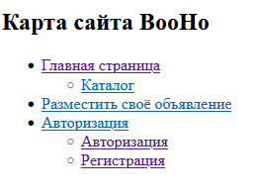

Рисунок 13.1 – Карта сайта

1. Физическая схема

Таблица 9.1 – Представление (view)

|  |  |
| --- | --- |
| Название | Описание |
| index.blade | Главная страница администратора |

Продолжение таблицы 9.1

|  |  |
| --- | --- |
| moderator-create.blade | Создание модератора |
| moderator-edit.blade | Редактирование модератора |
| footer.blade | Подвал сайта |
| header.blade | Шапка сайта |
| link.blade | Ссылки |
| ordersAcces.blade | Подтверждённые заявки |
| ordersDeny.blade | Отклонёные заявки |
| ordersNew.blade | Новые заявки |
| authorization.blade | Страница авторизации |
| catalog.blade | Каталог |
| catalog_country.blade | Фильтрация каталога по Стране |
| create-card.blade | Создание объекта |
| hotelcard.blade | Страница Объекта |
| index.blade | Главная страница сайта |
| personal-booking.blade | Забронированные объекты пользователя |
| personal-data.blade | Данные пользователя |
| personal-objects.blade | Объекты пользователя |
| personal-security.blade | Страница смены пароля |
| redact-card.blade | Редактирование объекта |
| registration.blade | Регистрация |
| sitemap.blade | Сайтмап |

Таблица 9.2 – Контроллеры (controllers)

|  |  |
| --- | --- |
| Название | Описание |
| AuthorizationController | Контроллер Авторизации |
| CartController | Контроллер корзины |
| MainController | Основной контроллер |

Таблица 9.3 – Модели (models)

|  |  |
| --- | --- |
| Название | Описание |
| apartament | Модель апартаментов |
| category | Модель категорий |
| country | Модель стран |
| order | Модель заявки |
| service | Модель услуги |
| status | Модель статуса |
| type_object | Модель объекта |
| type_placement | Модель типа размещения |
| User | Модель пользователя |

1. Описание модулей классов:

Таблица 10.1 – Класс AuthorizationController

|  |  |
| --- | --- |
| метод | описание |
| registration() | Переадресация на страницу регистрации |
| registration_validate(Request $request) | Регистрация |
| authorization() | Страница авторизации |
| authorization_validate(Request $request) | Авторизация |
| sign_out() | Выход из аккаунта |
| add_moderator(Request $request) | Добавление модератора |

Таблица 10.2 – Класс CartController

|  |  |
| --- | --- |
| метод | описание |
| addToCart(Request $request, $id) | Добавление объекта в корзину используя сеансы |
| showCart(Request $request) | Вывод данных о бронировании |

Продолжение таблицы 10.2

|  |  |
| --- | --- |
| removeFromCart(Request $request, $id) | Удаление из корзины |

Таблица 10.3 – Класс MainController

|  |  |
| --- | --- |
| метод | описание |
| country() | Вывод страны и объектов на главную |
| categories($id) | Фильтр стран |
| hotel_card($id) | Вывод объекта по id |
| catalog() | Вывод каталога с пагинацией |
| moderators() | Вывод модераторов |
| delete(User $id) | Удаление модератора |
| edit_moderator($id) | Редактирование модератора |
| edit_moderator_valid(Request $request, User $id) | Валидация при редактировании модератора |
| edit_user($id) | Смена пароля |
| passsword_edit(Request $request, User $id) | Валидация при смене пароля |
| delete_account(User $id) | Удаление аккаунта пользователя |
| create_card() | Создание объекта |
| create_card_valid(Request $request) | Валидация при создании объекта |
| personal_objects() | Вывод собственных объектов |
| edit_hotel_card_validate(Request $request, type_object $id) | Редактирование собственного объекта |
| order() | Вывод заявок |
| order_success() | Вывод принятых заявок |
| order_deny( | Вывод отклонённых заявок |
| order_Deny_button($id) | Отклонение заявки |
| order_Success_button($id) | Принятие заявки |

1. Тестирование

Тестирование программного продукта является неотъемлемой частью разработки системы. Его проводят для достижения наилучшей работоспособности и исправления ряда ошибок, которые могут возникнуть при взаимодействии с системой. Цель тестирования – проверка соответствия ПО предъявляемым требованиям, обеспечение уверенности в качестве ПО, поиск очевидных ошибок в программном обеспечении. Для выявления ошибок в работе системы были проведены следующие тесты:

Таблица 11.1 – общая информация о тестировании

|  |  |
| --- | --- |
| Общая информация о тестировании | |
| Название теста | Tests_BooHo |
| Номер версии | 1.0 |
| Имя тестера | Смирнов Алексей Андреевич |
| Дата тестирования | 20.12.2023 |

Таблица 11.2 – Тестирование регистрации при вводе данных, проходящий валидацию.

|  |  |
| --- | --- |
| Наименование | Описание |
| 1 | 2 |
| Test Case # | T_1 |
| Приоритет тестирования | Высокий |
| Название тестирования | Проверка регистрации |
| Резюме испытания | Добиться корректного поведения системы, при регистрации нового пользователя |
| Шаги тестирования | 1. Открыть страницу регистрации пользователя; 2. Заполнить поля «Имя», «Фамилия», «Отчество», «Почта», «Пароль» данными; 3. Нажать на кнопку «Зарегестрироваться». |

Продолжение таблицы 11.2

|  |  |
| --- | --- |
| 1 | 2 |
| Данные тестирования | Имя: Алексей;  Фамилия: Смирнов;  Отчество: Андреевич  Почта: example@mail.ru  Пароль: example |
| Ожидаемый результат | Регистрация |
| Фактический результат | Регистрация |
| Предпосылки | Открытие сайта |
| Постусловия | Работа системы происходит корректно |
| Статус (Pass/Fall) | Pass |

Таблица 11.3 – Тестирование регистрации при вводе данных, не проходящий валидацию.

|  |  |
| --- | --- |
| Наименование | Описание |
| 1 | 2 |
| Test Case # | T_2 |
| Приоритет тестирования | Высокий |
| Название тестирования | Проверка регистрации ошибка |
| Резюме испытания | Добиться корректного поведения системы, при регистрации нового неверными данными пользователя . |
| Шаги тестирования | 1. Открыть страницу регистрации пользователя; 2. Заполнить поля «Имя», «Фамилия», «Отчество», «Почта», «Пароль» данными; 3. Нажать на кнопку «Зарегестрироваться». |

Продолжение таблицы 11.3

|  |  |
| --- | --- |
| 1 | 2 |
| Данные тестирования | Имя: Алексей123;  Фамилия: Смирнов123;  Отчество: Андреевич123;  Почта: example;  Пароль: example. |
| Ожидаемый результат | Ошибка регистрации |
| Фактический результат | Ошибка регистрации |
| Предпосылки | Открытие сайта |
| Постусловия | Работа системы происходит корректно |
| Статус (Pass/Fall) | Pass |

Таблица 11.4 – Тестирование авторизации при вводе данных, проходящий валидацию.

|  |  |
| --- | --- |
| Наименование | Описание |
| 1 | 2 |
| Test Case # | T_3 |
| Приоритет тестирования | Высокий |
| Название тестирования | Проверка авторизации |
| Резюме испытания | Добиться корректного поведения системы, при авторизации пользователя . |
| Шаги тестирования | 1. Открыть страницу авторизации пользователя; 2. Заполнить поля «Почта», «Пароль» данными; 3. Нажать на кнопку «Войти». |
| Данные тестирования | Почта: example@mail.ru;  Пароль: 123456. |
| Ожидаемый результат | Авторизация |
| Фактический результат | Авторизация |

Продолжение таблицы 11.4

|  |  |
| --- | --- |
| 1 | 2 |
| Предпосылки | Открытие сайта |
| Постусловия | Работа системы происходит корректно |
| Статус (Pass/Fall) | Pass |

Таблица 11.5 – Тестирование авторизация при вводе данных, не проходящий валидацию

|  |  |
| --- | --- |
| Наименование | Описание |
| 1 | 2 |
| Test Case # | T_4 |
| Приоритет тестирования | Высокий |
| Название тестирования | Проверка авторизации ошибка |
| Резюме испытания | Добиться корректного поведения системы, при авторизации пользователя с неверными данными. |
| Шаги тестирования | 1. Открыть страницу авторизации пользователя; 2. Заполнить поля «Почта», «Пароль» данными; 3. Нажать на кнопку «Войти». |
| Данные тестирования | Почта: example@mail.ru;  Пароль:000. |
| Ожидаемый результат | Ошибка авторизации |
| Фактический результат | Ошибка авторизации |
| Предпосылки | Открытие сайта |
| Постусловия | Работа системы происходит корректно |
| Статус (Pass/Fall) | Pass |

Таблица 11.6 – Тестирование изменения пароля пользователем

|  |  |
| --- | --- |
| Наименование | Описание |
| 1 | 2 |
| Test Case # | T_5 |
| Приоритет тестирования | Высокий |
| Название тестирования | Проверка изменения пароля |
| Резюме испытания | Добиться корректного поведения системы при смене пароля пользователем. |
| Шаги тестирования | 1. Открыть страницу смены пароля. 2. Указать необходимые данные. |
| Данные тестирования | Пароль: 1234567.  Повторение пароля: 1234567. |
| Ожидаемый результат | Смена пароля |
| Фактический результат | Смена пароля |
| Предпосылки | Открытие сайта |
| Постусловия | Работа системы происходит корректно |
| Статус (Pass/Fall) | Pass |

Таблица 11.7 – Тестирование создания модератора администратором

|  |  |
| --- | --- |
| Наименование | Описание |
| 1 | 2 |
| Test Case # | T_1 |
| Приоритет тестирования | Высокий |
| Название тестирования | Проверка создания модератора |
| Резюме испытания | Добиться корректного поведения системы, при создании модератора. |
| Шаги тестирования | 1. Открыть страницу создания модератора; 2. Заполнить поля «Имя», «Фамилия», «Отчество», «Почта», «Пароль» данными; 3. Нажать на кнопку «Добавить». |

Продолжение таблицы 11.7

|  |  |
| --- | --- |
| 1 | 2 |
| Данные тестирования | Имя: Алексей;  Фамилия: Смирнов;  Отчество: Андреевич  Почта: moder@mail.ru  Пароль:moderator |
| Ожидаемый результат | Добавление модератора |
| Фактический результат | Добавление модератора |
| Предпосылки | Открытие сайта |
| Постусловия | Работа системы происходит корректно |
| Статус (Pass/Fall) | Pass |

Таблица 11.8 – Тестирование удаления аккаунта пользователем

|  |  |
| --- | --- |
| Наименование | Описание |
| 1 | 2 |
| Test Case # | T_1 |
| Приоритет тестирования | Высокий |
| Название тестирования | Проверка удаления аккаунта |
| Резюме испытания | Добиться корректного поведения системы, при удалении аккаунта пользователем |
| Шаги тестирования | 1. Открыть настройки аккаунта; 2. Нажать на кнопку «Удалить аккаунт». |
| Данные тестирования | Имя: Алексей;  Фамилия: Смирнов;  Отчество: Андреевич  Почта: example@mail.ru  Пароль: example |
| Ожидаемый результат | Удаление аккаунта |
| Фактический результат | Удаление аккаунта |

Продолжение таблицы 11.2

|  |  |
| --- | --- |
| 1 | 2 |
| Предпосылки | Открытие сайта |
| Постусловия | Работа системы происходит корректно |
| Статус (Pass/Fall) | Pass |

1. Руководство пользователя

Главной целью руководства пользователя является обучение работы с системой.

Данный программный продукт предназначен для управления деятельностью компании для предоставления авиабилетов, для покупки билетов и их полное личное управление владельцем билета.

Минимальные требования к аппаратному обеспечению для производительной работы программного продукта:

* операционная система Windows 7;
* разрядность системы: x32;
* ОЗУ: от 1Гб.;
* монитор;
* клавиатура;
* компьютерная мышь.

Для запуска и комфортного использования программного продукта пользователю необходимы базовые знания работы с браузером и операционной системой Windows.

Рассмотрим руководство пользователя для клиента:

* перейти на страницу сайта по его URL.
* Зарегистрироваться в системе (рисунок 12.1)

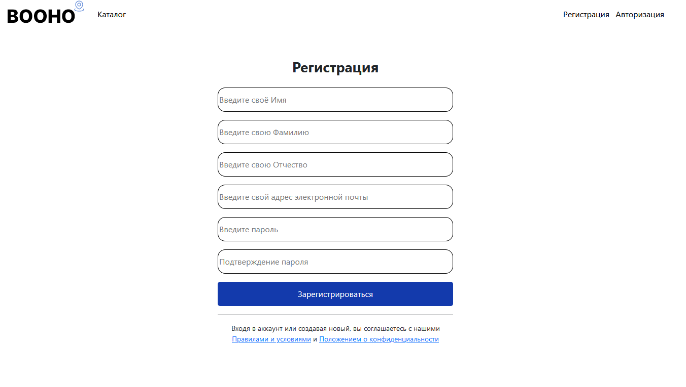

Рисунок 12.1 - Регистрация

После регистрации клиент оказывается на главной странице, на которой расположен фильтр стран, пользователь может выбрать одну из интересующих его стран (рисунок 12.2).

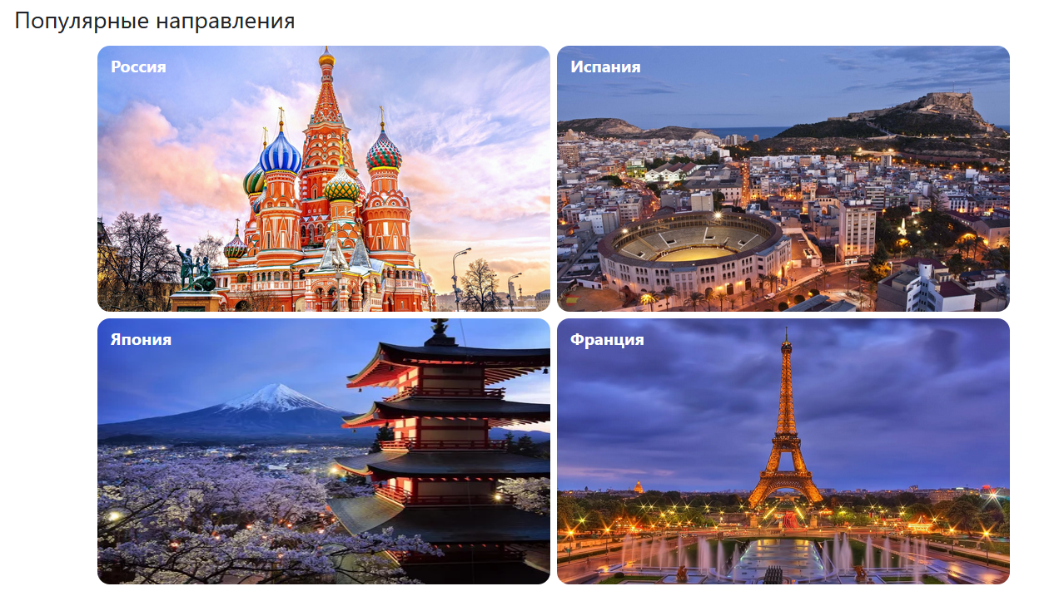

Рисунок 12.2 – Страны

Выбрав понравившуюся страну, клиент переходит на страницу каталога объектов в этой стране (рисунок 12.3), после чего он может выбрать объект (рисунок 12.4) и выбрать в нём номер (рисунок 12.5):

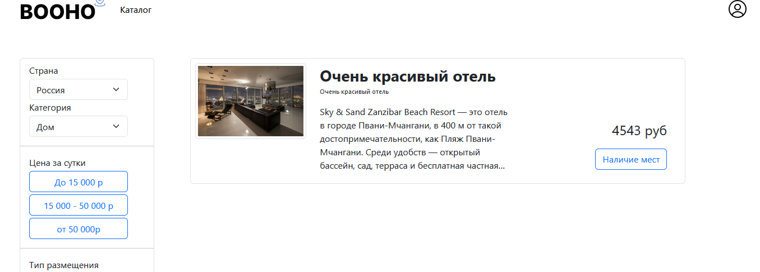

Рисунок 12.3 – Фильтр по стране

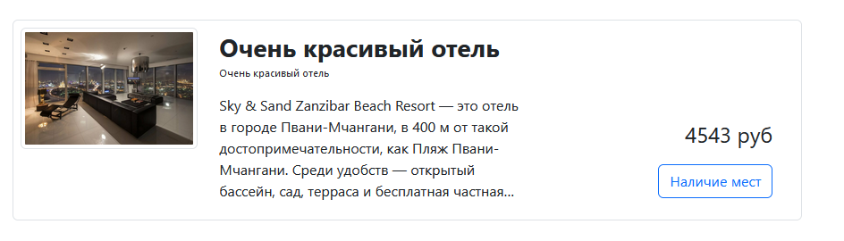

Рисунок 12.4 – Выбор объекта

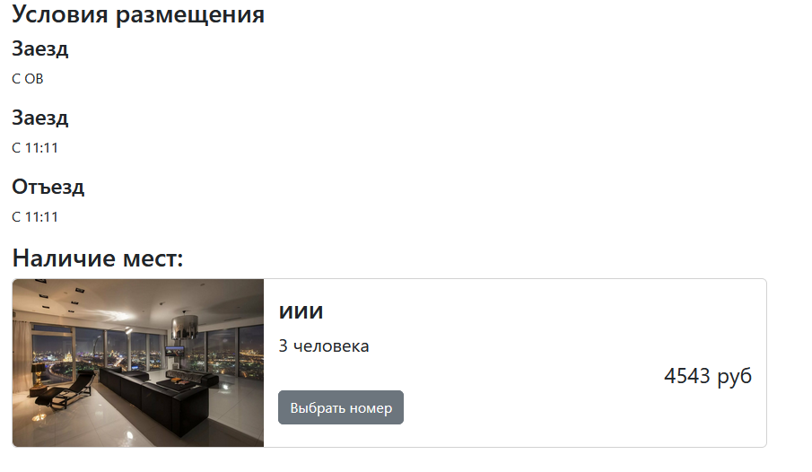

Рисунок 12.5 – Выбор номера

* после чего он отправляется в личный кабинет (рисунок 12.6) в котором может отследить свои забронированные объекты (рисунок 12.7) и от редактировать пароль (рисунок 12.8):

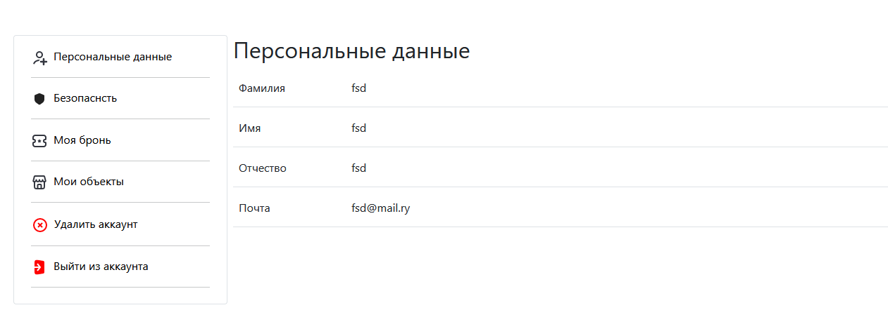

Рисунок 12.6 – личный кабинет пользователя

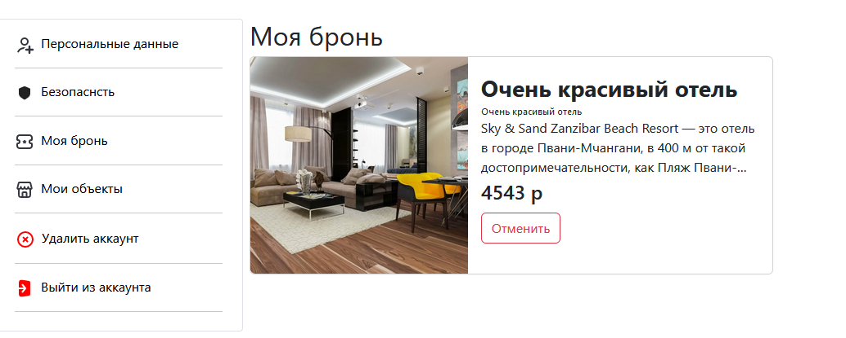

Рисунок 12.7 – забронированные объекты

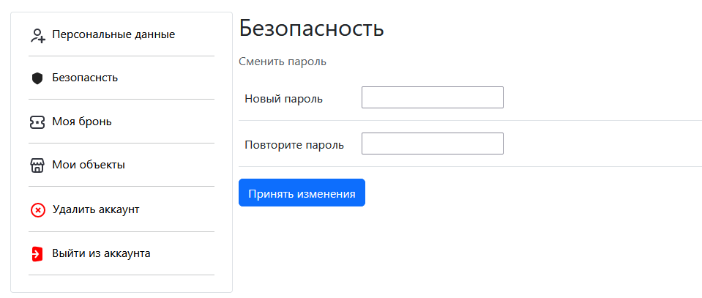

Рисунок 12.8 – редактирование пароля

* также пользователь может добавить свой объект в разделе «Мои объекты» (рисунок 12.9, 12.10):

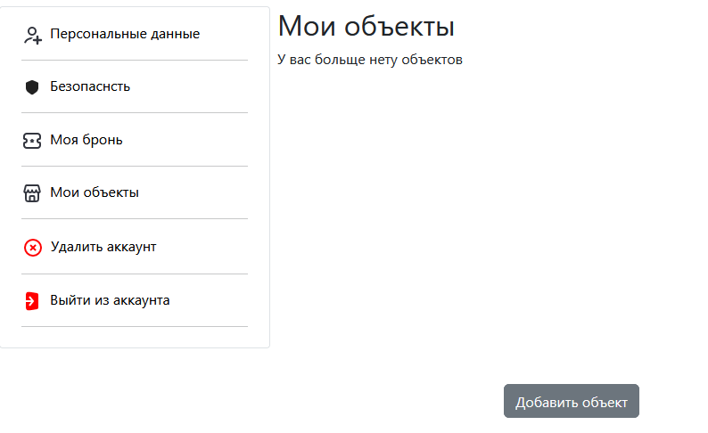

Рисунок 12.9 – Мои Объекты

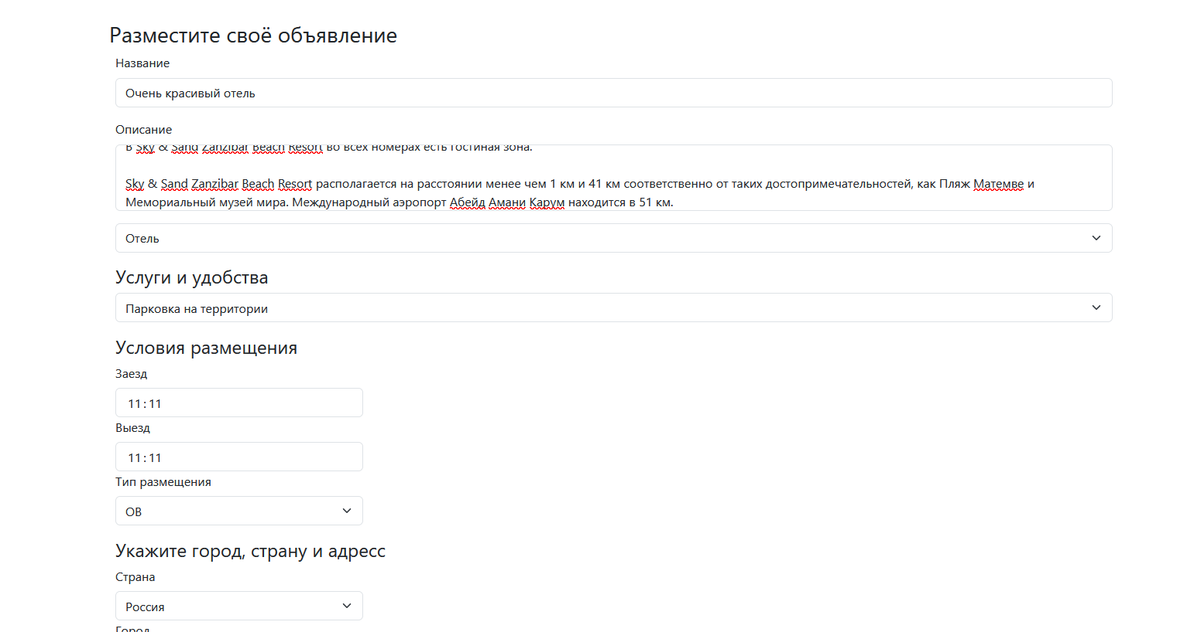

Рисунок 12.10 – Добавление объекта

* по окончанию работы пользователь может выйти из аккаунта (рисунок 12.11)

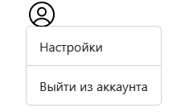

Рисунок 12.11 – выход из аккаунта

Рассмотрим руководство пользователя для администратора:

* входим в систему как админ после чего попадаем на главную страницу админа (рисунок 12.12):

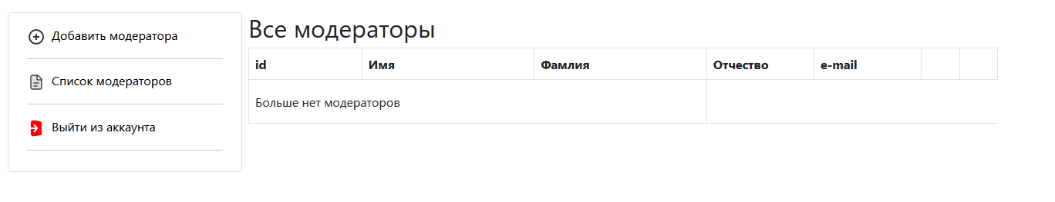

Рисунок 12.12 - страница входа

* на ней мы можем как добавить модератора (рисунок 12.13), так и удалить его (рисунок 12.14):

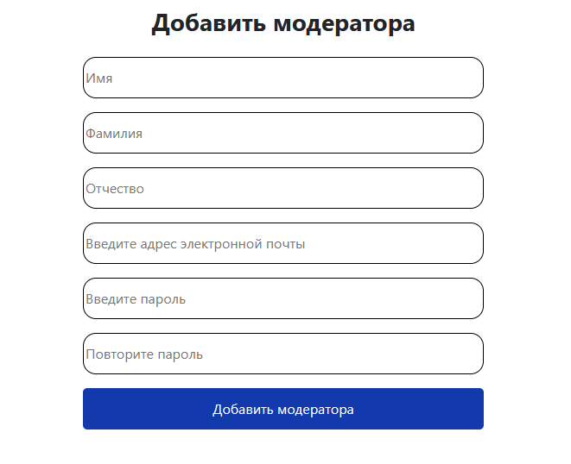

Рисунок 12.13 – Добавление модератора

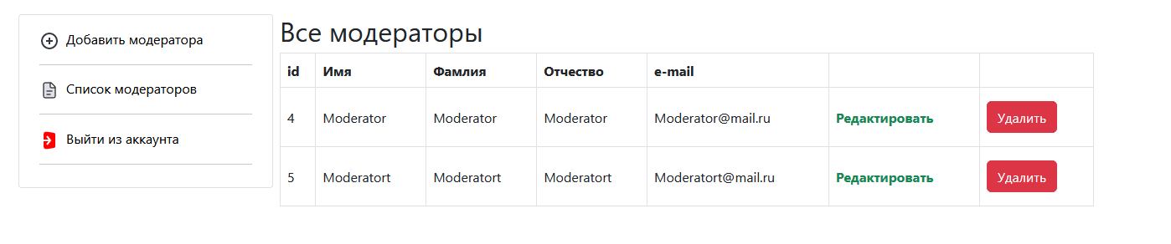

Рисунок 12.14 – Удаление модератора

Рассмотрим руководство пользователя для модератора:

* входим в систему как модератор после чего попадаем на главную страницу модератора (рисунок 12.15):

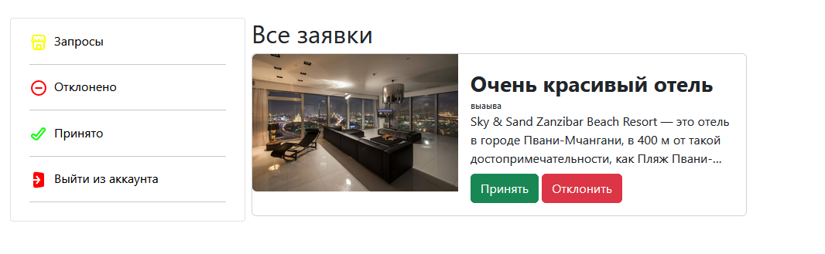

Рисунок 12.15 - страница модератора

* на ней мы можем как принять, так и отклонить заявку пользователя на добавление своего объекта

СПИСОК ЛИТЕРАТУРЫ

1. ГОСТ 19.001-77. ЕСПД. Общие положения;
2. ГОСТ 19.003-80. ЕСПД. Схемы алгоритмов и программ. Обозначения условные графические. - Заменен на ГОСТ 19.701-90;
3. ГОСТ 19.404-79. ЕСПД. Пояснительная записка. Требования к содержанию и оформлению;
4. Википедия : офиц. сайт. – URL: <http://ru.wikipedia.org/wiki/> (дата обращения: 10.12.2023). – Режим доступа: свободный.
5. Язык запросов SQL : офиц. сайт. – URL: <https://sql-language.ru> (дата обращения: 13.12.2023). – Режим доступа: свободный.
6. W3School : офиц. сайт. – URL: <https://www.w3schools.com/> (дата обращения: 13.12.2023). – Режим доступа: свободный.
7. PHP Right Way : офиц. сайт. – URL: <https://phptherightway.com/> (дата обращения: 13.12.2023). – Режим доступа: свободный.
8. itProger : офиц. сайт. – URL: <https://itproger.com/> (дата обращения: 14.12.2023). – Режим доступа: свободный.
9. Хекслет : офиц. сайт. – URL: <https://ru.hexlet.io/> (дата обращения: 12.12.2023). – Режим доступа: свободный.
10. Laravel : офиц. сайт. – URL: [https://laravel.demiart.ru//](https://learn.javascript.ru/first-steps/) (дата обращения: 19.12.2023). – Режим доступа: свободный.
11. Html5 book : офиц. сайт. – URL: <https://html5book.ru/> (дата обращения: 12.12.2023). – Режим доступа: свободный.
12. Metanit : офиц. сайт. – URL: <https://metanit.com/> (дата обращения: 11.12.2023). – Режим доступа: свободный.
13. Bootstrap : офиц. сайт. – URL: https://getbootstrap.com/ (дата обращения: 13.12.2023). – Режим доступа: свободный.
14. Htmlbook : офиц. сайт. – URL: <http://htmlbook.ru/> (дата обращения: 14.12.2023). – Режим доступа: свободный.
15. GitHub : офиц. сайт. – URL: <https://github.com/> (дата обращения: 13.12.2023). – Режим доступа: свободный.